# 存储引擎

## 分类

### MyISAM存储引擎

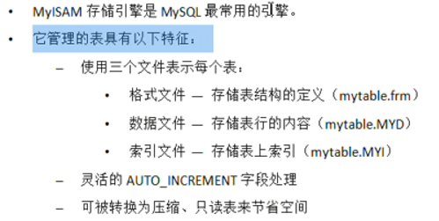

### InnoDB存储引擎

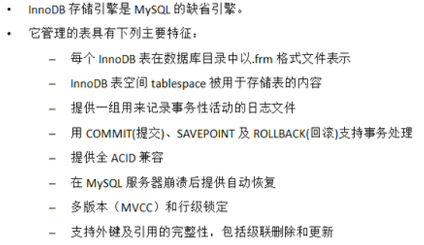

### MEMORY存储引擎



## 选择合适的引擎

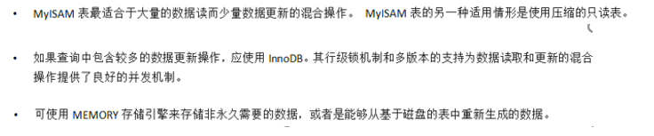

## MyISAM和InnoDB在锁方面得区别

https://blog.csdn.net/qq_38987390/article/details/100674704

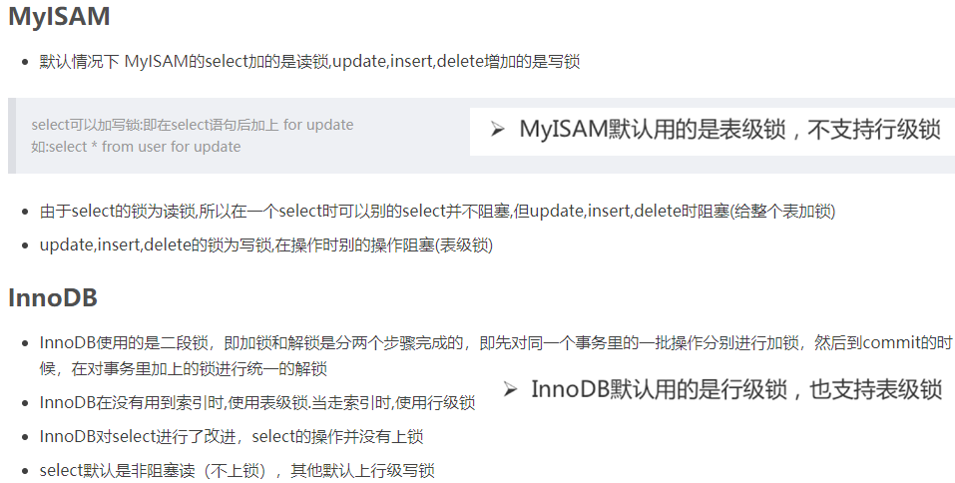

innodb buffer pool够大, innodb的数据会全缓存进内存；而myisam只有索引在内存里, 其他字段的缓存还得依赖OS本身的cache